ZK-02-2004-72, př. 1
počet stran: 4

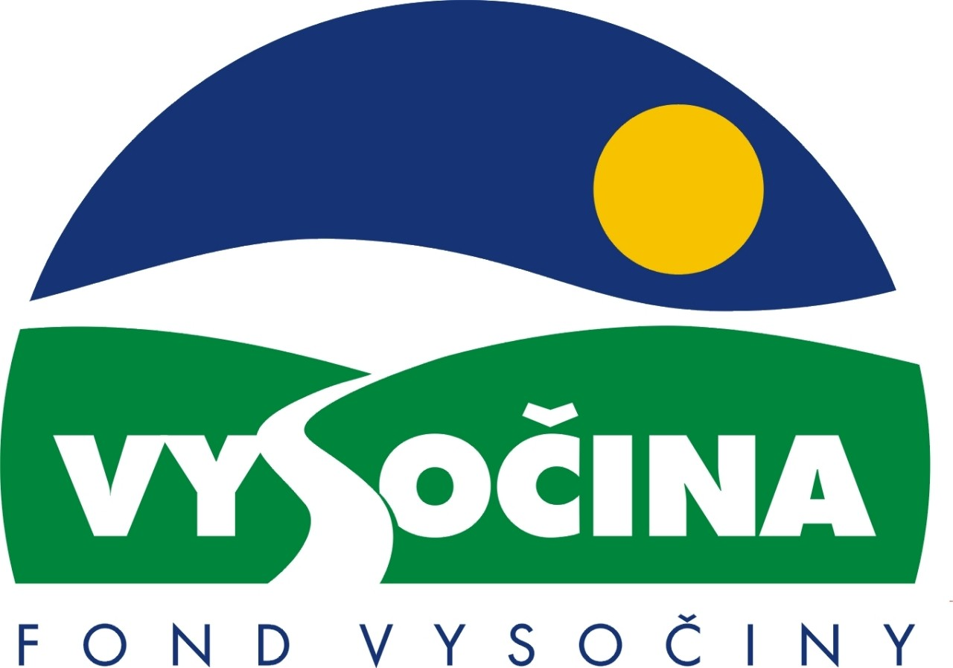

FOND VYSOČINY

Výzva k předkládání projektů
vyhlášená v souladu
se Statutem Fondu Vysočiny a Zásadami pro poskytování podpory z Fondu Vysočiny

1) Název programu:

WEBOVÉ STRÁNKY MĚST A OBCÍ - II
Grantový program na podporu rozvoje komunikační infrastruktury

2) Celkový objem finančních prostředků: 500.000,- Kč

3) Cíl, dílčí cíl a opatření Programu rozvoje kraje Vysočina:

Cíl 3: Zvýšení kvality technického prostředí s důrazem na rozvoj síťové infrastruktury

Dílčí cíl 3.2: Podpora rozvoje telekomunikačních sítí s důrazem na rozvoj aktivit v oblasti informatiky

Opatření 3.2.1: Zlepšení možností přístupu veřejnosti k informacím prostřednictvím informačních technologií

Opatření 3.2.2: Zavedení informačního systému veřejné správy (ISVS)

4) Cíl programu:

Cílem programu je podpora tvorby nových webových stránek, popř. zvýšení obsahové úrovně a dostupnosti stávajících webových stran měst a obcí v kraji Vysočina

5) Popis a rozsah programu:
Program je zaměřen jak na tvorbu nových webových stran obecních samospráv, pokud je obec ještě nemá, tak na zvýšení obsahové, popř. výtvarné úrovně stávajících stránek. V rámci programu lze financovat i zaregistrování internetové domény.
V případě zkvalitňování stávajících webových stránek je vítáno především užití aplikací informujících o agendách veřejné správy, zvýšení dostupnosti stránek pro postižené spoluobčany (blind friendly web), tvorba jazykových mutací, užití webových aplikací podporujících komunikaci s občany (např. aplikace elektronické podatelny splňující ustanovení zákona 227/2000 Sb., o elektronickém podpisu, a standardu ISVS o el. podatelnách).
Všechny podpořené stránky musí splňovat požadavky vyplývající ze zákona č. 106/1999 Sb., o svobodném přístupu k informacím .

6) Příjemci podpory:
- Obce a města kraje Vysočina

7) Lokalizace projektů:
Kraj Vysočina

8) Přijatelné a nepřijatelné výdaje:
- Vynaložené výdaje (náklady) musí být nezbytné pro uskutečnění projektu a musí odpovídat zásadám zdravého finančního řízení, zvláště efektivnosti a hospodárnosti
- Výdaje (náklady) musí být prokazatelně vynaloženy během provádění projektu, zaneseny v účetnictví žadatele a musí být doloženy prvotními doklady
- Mezi nepřijatelné výdaje (náklady) patří všechny ostatní náklady, např. HW a ostatní SW vybavení, náklady na vypracování projektu, mzdy zaměstnanců, nábytek, odpisy a dále veškeré provozní (nájem kanceláří, telefony, poplatky za připojení k síti, opravy, podpora aplikací atd.) a mimořádné náklady žadatele.
- V rámci programu mohou být financovány pouze výdaje na služby spojené s realizací a aktualizací www stran obcí, výdaje na pořízení SW, který přímo souvisí s cílem projektu, výdaje spojené s pořízením a tvorbou www aplikací a výdaje na registraci domény a DNS záznam.

9) Základní a specifická kritéria pro posuzování projektů:
Základní kritéria:
- soulad projektu s Programem rozvoje kraje, popř. s dalšími rozvojovými plány a programy
- soulad projektu s vyhlášeným grantovým programem
- soulad projektu s obecně platnými právními předpisy
- připravenost a realizovatelnost projektu
- prokazatelné využití poskytnutých prostředků ve prospěch rozvoje kraje Vysočina
- reálný a průhledný rozpočet nákladů
- důvěryhodnost předkladatele a jeho schopnost akci spolufinancovat a realizovat
Specifická kritéria:
- existence stávajících webových stran
- systém aktualizace
- definice cílových skupin a zaměření na cílové skupiny
- dostupnost webových stran (blind friendly web apod.)
- jazykové mutace
- míra využití existujících zdrojů (registrů)
- zpětná vazba od uživatelů prostřednictvím webových stránek

10) Minimální a maximální výše příspěvku:
Minimální výše finančních prostředků poskytnutých na jeden projekt není stanovena. Maximální výše příspěvku činí 50% z celkových přijatelných výdajů na projekt, maximálně však 10.000,- Kč. V rámci jednoho kola grantového programu může žadatel získat podporu pouze jednoho projektu.

11) Minimální podíl příjemce podpory:
50% celkových přijatelných nákladů na projekt

12) Časový harmonogram realizace projektu:
Projekt bude zahájen po podpisu smlouvy o poskytnutí podpory žadatelem a ukončen nejpozději do 4 měsíců od podpisu smlouvy o poskytnutí podpory.

13) Platební podmínky:
Finanční příspěvek bude poskytnut na základě smlouvy o poskytnutí podpory, v níž budou stanoveny podmínky čerpání finančních prostředků, termíny uvolňování finančních prostředků v návaznosti na rozpracovanost projektu, způsob a termín závěrečného vyúčtování, sankce za nedodržení parametrů projektu a za neoprávněné využití finančních prostředků.
Pokud nebude bez závažného důvodu smlouva podepsána žadatelem a zaslána zpět na odbor informatiky do 30 dnů od jejího obdržení, ztrácí žadatel automaticky nárok na poskytnutí finančního příspěvku. Pokud si žadatel bude vědom závažných důvodů, které mu zabrání v podpisu smlouvy, může požádat o prodloužení platnosti návrhu smlouvy písemně odbor informatiky ještě před uplynutím stanovené lhůty, tj. do 30 dnů od prokazatelného doručení příjemci.
Finanční příspěvek nemůže být v průběhu realizace převeden na jiný subjekt a nelze jej poskytnout na již zrealizované projekty.
Podpora bude Příjemci poskytnuta formou bezhotovostního převodu příspěvku na účet Příjemce po ukončení realizace projektu. Podmínkou převodu finančních prostředků na účet Příjemce je předložení dokladů o výši celkových nákladů projektu a jejich úhradě (podle výpisů z bankovních účtů nebo pokladních dokladů). Vyúčtování celkových nákladů projektu a závěrečná zpráva budou předloženy na předepsaném formuláři včetně kopií prvotních účetních dokladů do 30 dnů po skončení doby vymezené pro realizaci projektu na adresu garanta grantového programu, tj. max. do 5 měsíců od podpisu smlouvy žadatelem. Spolu se závěrečnou zprávou budou předloženy kopie účetních dokladů (např. faktura) a doklad o zaplacení celkové částky (např. výpis z účtu). Datum vystavení faktury bude nejdříve v den začátku realizace projektu, nejdéle 30 dnů po ukončení realizace projektu.
Souběh podpory z Fondu Vysočiny s dotacemi z dotačních titulů státního rozpočtu nebo jiných fondů se nevylučuje.
Souběh podpory z několika grantových programů Fondu Vysočiny na realizaci jednoho projektu není možný.

14) Termíny a podmínky podání projektů:
Žadatelé o podporu projektů musí předložit kompletně vyplněnou Žádost o poskytnutí podpory na předepsaném formuláři.
Povinné přílohy žádosti:
- podrobný položkový rozpis nákladů
- popis stávajících oficiálních www stránek obce
- podrobný popis projektu

Formulář žádosti je umístěn na internetové adrese www.fondvysociny.cz a je k vyzvednutí na adrese: kraj Vysočina, krajský úřad, odbor informatiky, oddělení koncepční, Žižkova 57, 587 33 Jihlava. Na stejné webové stránce najdete Statut Fondu Vysočiny a Zásady pro poskytování podpory z Fondu Vysočiny, kde se dočtete kompletní informace k podmínkám poskytnutí podpory.
Žádosti zpracované ve dvou vyhotoveních včetně příloh (originál + kopie) se přijímají osobně prostřednictvím podatelny Krajského úřadu kraje Vysočina, Žižkova 57, 587 33 Jihlava nebo poštou v termínu do 28. 05. 2004 (rozhodující je datum poštovního razítka).

Žádosti budou předloženy v zalepené obálce označené: Fond Vysočiny, Grantový program „WEBOVÉ STRÁNKY MĚST A OBCÍ - II“, Neotvírat!

15) Odpovědnost za realizaci podpory (garant programu):
Garantem programu je odbor informatiky, Krajský úřad kraje Vysočina, Žižkova 57, Jihlava, 587 33.
Průběžné informace ke zpracování projektů bude poskytovat odbor informatiky, oddělení koncepční, Ing. Martina Rojková, tel. 564 602 341, e-mail: rojkova.m@kr-vysocina.cz .
Jednotlivé projekty budou posouzeny garantem z hlediska administrativního souladu a řídícím výborem grantového programu, který po ukončení procesu hodnocení rozhodne o přiznání podpory konkrétním žadatelům. V případě přiznání podpory může řídicí výbor navrhnout nižší částku, než je požadována. S výsledkem tohoto procesu budou žadatelé seznámeni písemně do 14 dnů po zasedání řídícího výboru.

Žádost, která nesplňuje všechny formální náležitosti nebo bude zaslána po termínu, bude řídícím výborem z hodnocení vyřazena. Žadatelé nebudou vyzýváni k doplnění chybějících údajů. Dokládání chybějících náležitostí po uzávěrce programu není možné.
Podpora z Fondu Vysočiny nepředstavuje nárokový příspěvek, nejde ani o správní řízení, a tudíž proti rozhodnutí řídícího výboru není odvolání.

